实验1.1指导书
（实验项目名称：BMP图像文件格式分析）

一、实验目的
以BMP图像文件为例了解图像文件的编码形式，从而熟悉至少一种图像文件格式

二、实验原理
1．BMP图像文件构成
BMP是一种与硬件设备无关的图像文件格式，使用非常广。它采用位映射存储格式，除了图像深度可选以外，不采用其他任何压缩，因此，BMP文件所占用的空间很大。BMP文件的图像深度可选lbit、4bit、8bit及24bit。BMP文件存储数据时，图像的扫描方式是按从左到右、从下到上的顺序。
由于BMP文件格式是Windows环境中交换与图有关的数据的一种标准，因此在Windows环境中运行的图形图像软件都支持BMP图像格式。
典型的BMP图像文件由四部分组成：位图文件头、位图信息头、颜色表（调色板）、图像数据阵列。位图文件头包含BMP图像文件的类型、显示内容等信息；位图信息头包含有BMP图像的宽、高、压缩方法，以及定义颜色等信息。
具体数据举例：
如某BMP文件：
424D 4690 0000 0000 0000 4600 0000*2800 0000 8000 0000 9000 0000 0100 1000 0300 0000 0090 0000 A00F 0000 A00F 0000 0000 0000 0000 0000*00F8 0000 E007 0000 1F00 0000 0000 0000*02F1 84F1 04F1 84F1 84F1 06F2 84F1 06F2 04F2 86F2 06F2 86F2 86F2 .... ....
上图中用*分隔位图文件头、位图信息头、颜色表（调色板）、图像数据阵列。
2．位图文件头（按字进行描述）
1）1：图像文件头。424Dh="BM"，表示是Windows支持的BMP格式。
2）2-3：整个文件大小。4690 0000，为00009046h=36934。
3）4-5：保留，必须设置为0。
4）6-7：从文件开始到位图数据之间的偏移量。4600 0000，为00000046h=70，上面的文件头就是35字=70字节。
3．位图信息头
5）8-9：位图信息头长度。
6）10-11：位图宽度，以像素为单位。8000 0000，为00000080h=128。
7）12-13：位图高度，以像素为单位。9000 0000，为00000090h=144。
8）14：位图的位面数，该值总是1。0100，为0001h=1。
9）15：每个像素的位数。有1（单色），4（16色），8（256色），16（64K色，高彩色），24（16M色，真彩色），32（4096M色，增强型真彩色）。1000为0010h=16。
10）16-17：压缩说明：有0（不压缩），1（RLE 8，8位RLE压缩），2（RLE 4，4位RLE压缩，3（Bitfields，位域存放）。RLE简单地说是采用像素数+像素值的方式进行压缩。T408采用的是位域存放方式，用两个字节表示一个像素，位域分配为r5b6g5。图中0300 0000为00000003h=3。
11）18-19：用字节数表示的位图数据的大小，该数必须是4的倍数，数值上等于位图宽度×位图高度×每个像素位数。0090 0000为00009000h=80×90×2h=36864。
12）20-21：用象素/米表示的水平分辨率。A00F 0000为0000 0FA0h=4000。
13）22-23：用象素/米表示的垂直分辨率。A00F 0000为0000 0FA0h=4000。
14）24-25：位图使用的颜色索引数。设为0的话，则说明使用所有调色板项。
15）26-27：对图象显示有重要影响的颜色索引的数目。如果是0，表示都重要。
4．颜色表 （调色板）（非必有）
16）28-35：彩色板规范。对于调色板中的每个表项，用下述方法来描述RGB的值：
1字节用于蓝色分量
1字节用于绿色分量
1字节用于红色分量
1字节用于填充符(设置为0)
对于24-位真彩色图像就不使用彩色板，因为位图中的RGB值就代表了每个象素的颜色。
如，彩色板为00F8 0000 E007 0000 1F00 0000 0000 0000，其中：
00FB 0000为FB00h=1111100000000000（二进制），是蓝色分量的掩码。
E007 0000为 07E0h=0000011111100000（二进制），是绿色分量的掩码。
1F00 0000为001Fh=0000000000011111（二进制），是红色分量的掩码。
0000 0000总设置为0。
将掩码跟像素值进行“与”运算再进行移位操作就可以得到各色分量值。看看掩码，就可以明白事实上在每个像素值的两个字节16位中，按从高到低取5、6、5 位分别就是r、g、b分量值。取出分量值后把r、g、b值分别乘以8、4、8就可以补齐第个分量为一个字节，再把这三个字节按rgb组合，放入存储器（同样要反序），就可以转换为24位标准BMP格式了。
5．图像数据阵列
17)17-．．．：每两个字节表示一个像素。阵列中的第一个字节表示位图左下角的象素，而最后一个字节表示位图右上角的象素。

三、实验内容
1．利用UltraEdit查看BMP图像文件，分析其构成
2．利用UltraEdit或编程打开BMP图像，修改其中数据，保存后观察图像的变化
分析不同大小、不同颜色深度BMP图像文件中各参数的值、是否使用颜色表、采用的数据压缩类型等
3．分析BMP灰度图像和二值图像的实现方式
4．鼓励自行扩展实验内容。例如对于不同图像使用相同调色板等
注：
建议采用自己的照片
针对不同大小图像，例如8x8，16x16，32x32，512x512等
针对RGB，Index，Index_RLE，grayscale，grayscale_RLE，binary等颜色模型

四、实验工具
以UltraEdit为主，也可采用编程方式，不限制开发工具，c++，c#，java都可以，只要完成要求的实验内容即可

五、实验步骤

文件头：表示BMP图像文件格式：
16进制的42表示’B’，4D表示’M’
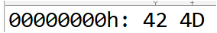
文件大小:007E9036h表明8294454字节，对比得到结果正确。

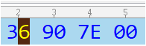
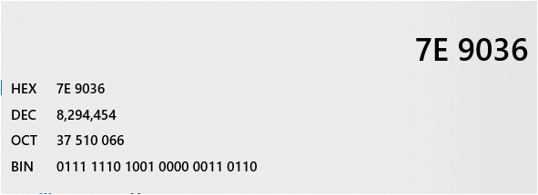
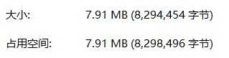
第4-5个字设置为0
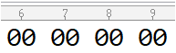
第6-7个字设置为00000036h 即从文件头到位图数据需偏移字节54字节
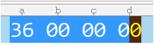
以上共14个字节

8-9：位图信息头长度。
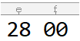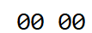
00000028h等于40字节

6）10-11：位图宽度，以像素为单位。8000 0000，为00000080h=128。
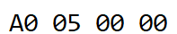
000005A0h=2640

7）12-13：位图高度，以像素为单位。9000 0000，为00000090h=144。
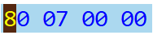
位图高度：00000780h=3600

8）14：位图的位面数，该值总是1。0100，为0001h=1。
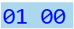
0001h=1

9）15：每个像素的位数。有1（单色），4（16色），8（256色），16（64K色，高彩色），24（16M色，真彩色），32（4096M色，增强型真彩色）。1000为0010h=16。
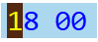
0018h=24 表示真彩色

10）16-17：压缩说明：有0（不压缩），1（RLE 8，8位RLE压缩），2（RLE 4，4位RLE压缩，3（Bitfields，位域存放）。RLE简单地说是采用像素数+像素值的方式进行压缩。T408采用的是位域存放方式，用两个字节表示一个像素，位域分配为r5b6g5。图中0300 0000为00000003h=3。
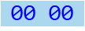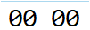
不压缩。
11）18-19：用字节数表示的位图数据的大小，该数必须是4的倍数，数值上等于位图宽度×位图高度×每个像素位数。0090 0000为00009000h=80×90×2h=36864。


12）20-21：用象素/米表示的水平分辨率。A00F 0000为0000 0FA0h=4000。
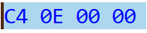
00000EC4h=7304
13）22-23：用象素/米表示的垂直分辨率。A00F 0000为0000 0FA0h=4000。
00000EC4h=7304

14）24-25：位图使用的颜色索引数。设为0的话，则说明使用所有调色板项。

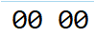
使用所有的调色板
15）26-27：对图象显示有重要影响的颜色索引的数目。如果是0，表示都重要。
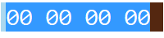
都重要

六、实验结果及分析
自行撰写

